БАШКОРТОСТАН РЕСПУБЛИКАҺЫ  Шаран районы  муниципаль районының  Мичурин ауыл советы  ауыл биләмәһе хакимиәте  452638, Мичуринск ауылы,  Урман-парк урамы , 12  тел.(34769) 2-44-48 | 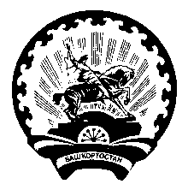 | РЕСПУБЛИКА БАШКОРТОСТАН  Администрация  сельского поселения  Мичуринский сельсовет  муниципального района  Шаранский район  452638,с. Мичуринск,  ул. Лесопарковая ,12  тел.(34769) 2-44-48
БОЙОРОҠ № 2- 13 РАСПОРЯЖЕНИЕ
02 апрель 2019 й. 02 апреля 2019г.

О привлечении к дисциплинарной ответственности

За нарушение законодательства о профилактике безнадзорности и правонарушений несовершеннолетних и за несвоевременное предоставление ответа о проведенной профилактической работе специалисту администрации сельского поселения Бакировой Венере Ирековне объявить замечание.

Глава сельского поселения В.Н.Корочкин

